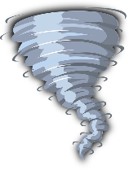****

**MINT mit Pfeffer - eine neue Veranstaltungsreihe in der Bibliothek**

19.10.2018, 16.00 – ca. 17.00, Stadtbücherei

**Wind & Wetter: Tornado und Raketen**

**Mathematik, Informatik, Naturwissenschaft und Technik mit vielen Experimenten und coolen Büchern Für 6-12 - Jährige, Eltern dürfen mitmachen!**

Mit: Jürgen Geißelbrecht (Physik- und Mathematikprofessor am Gymnasium Dachsberg)

Anmeldung: bis max. 10 Tage vorher, sehr beschränkte Teilnehmeranzahl

Materialkosten/Kind: € 5, Begleitperson frei

**Nächste Termine:**

16. November: Super-Magnete - Experimentieren mit Magnetismus

14. Dezember: Weihnachtlicher Farbenzauber